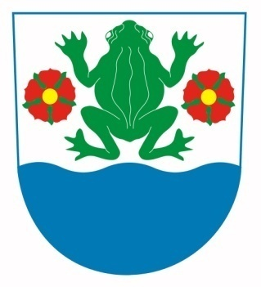
OBEC ŽABOVŘESKY JIHOČESKÝ KRAJ

TENTO PROJEKT „ZATEPLENÍ BUDOVY MATEŘSKÉ ŠKOLY“

JE SPOLUFINANCOVÁN JIHOČESKÝM KRAJEM
Z DOTAČNÍHO PROGRAMU: „PODPORA ŠKOLSTVÍ “
OPATŘENÍ: 2. Rekonstrukce budov mateřských škol, základních škol a školských zařízení zřizovaných obcemi za účelem snížení jejich energetické náročnosti

Náklady na zateplení: 419 871,-- Kč včetně DPH
Obdržená dotace: 230 000,-- Kč
Datum podpisu smlouvy o poskytnutí dotace: 15.4.2019
Realizační firma: Stavební práce Valek s.r.o., Čejkovice 93, Hluboká nad Vltavou

Původní stav:
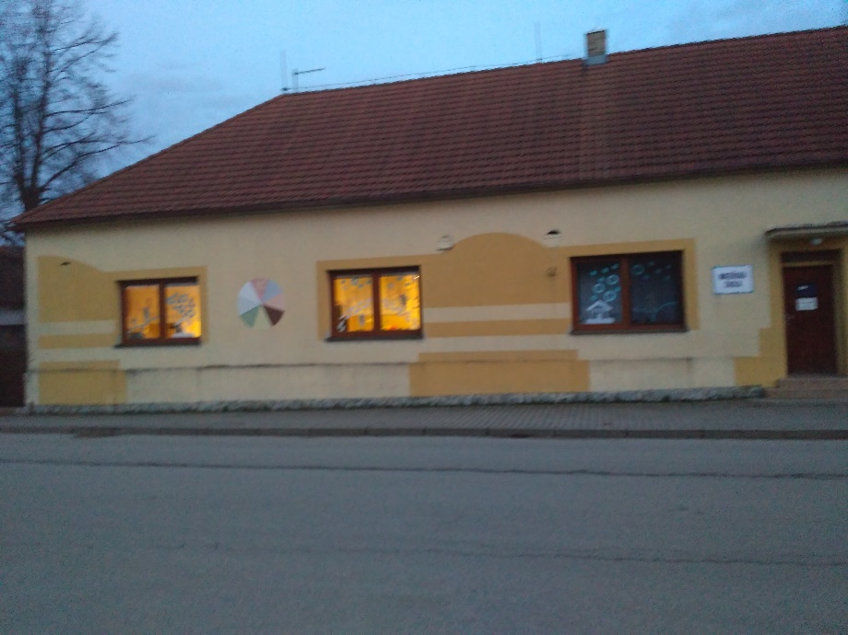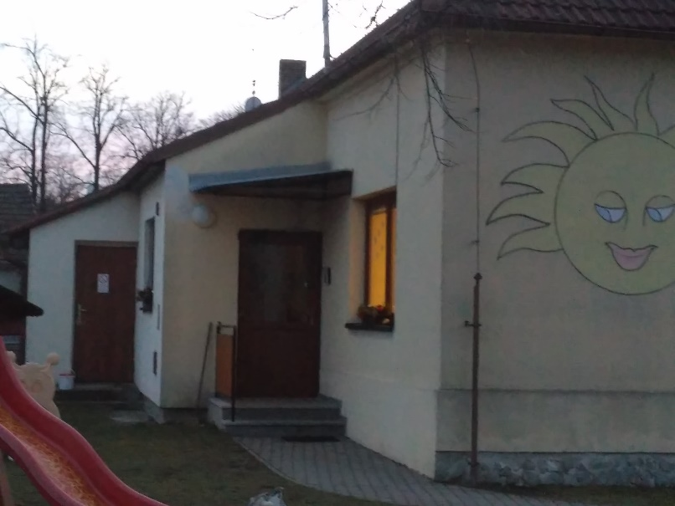
Stav po rekonstrukci:
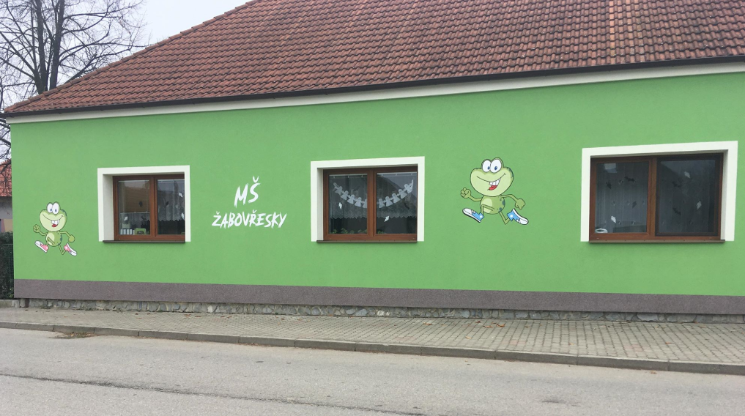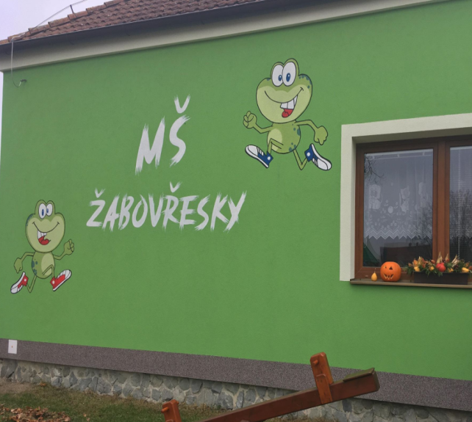
TENTO PROJEKT „OPRAVA POVRCHU MK ŽABOVŘESKY“

JE SPOLUFINANCOVÁN JIHOČESKÝM KRAJEM
Z DOTAČNÍHO PROGRAMU:
„PODPORA OPRAV A REKONSTRUKCÍ MÍSTNÍCH KOMUNIKACÍ 1.výzva pro rok 2019“

Náklady na zateplení: 1 659 550,-- Kč včetně DPH
Obdržená dotace: 702 869,-- Kč
Datum podpisu smlouvy o poskytnutí dotace: 24.4.2019
Realizační firma: J-Stav s.r.o., Břehov 52, Hluboká nad Vltavou

Původní stav:
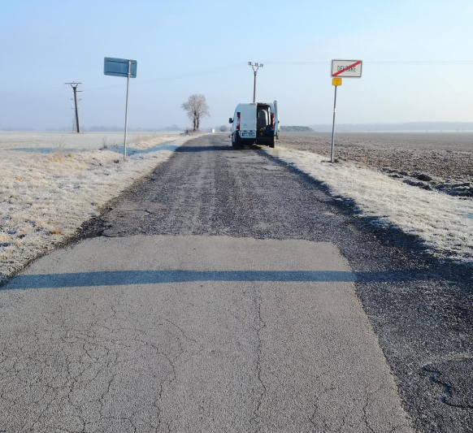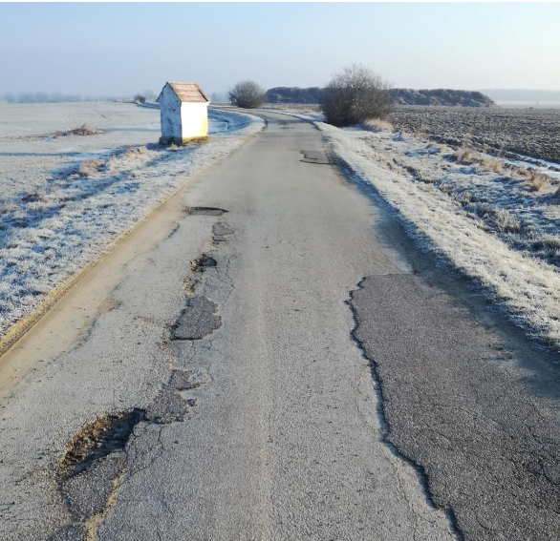

Stav po rekonstrukci:
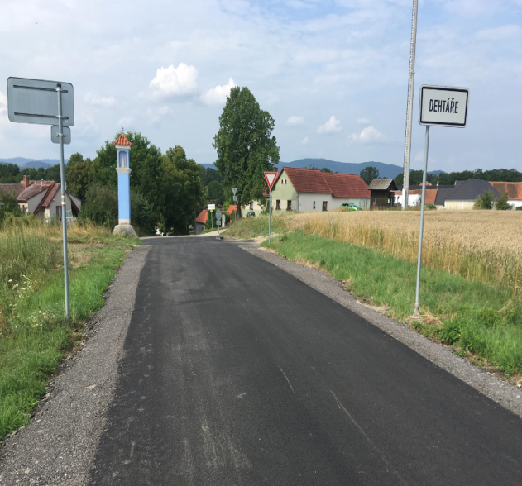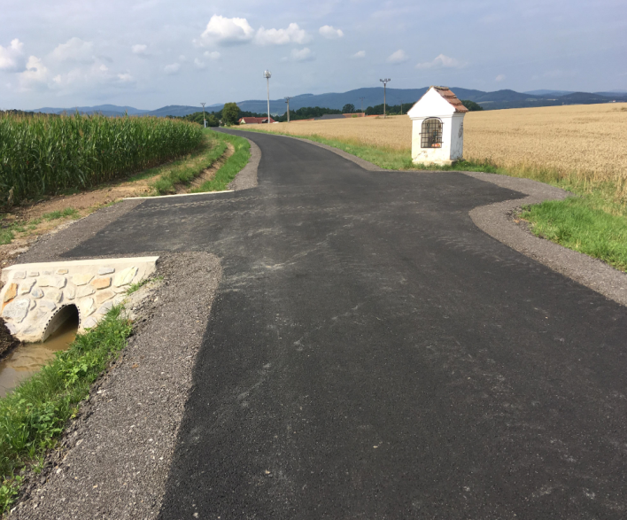

TENTO PROJEKT „REKONSTRUKCE PRODEJNY SE SMÍŠENÝM ZBOŽÍM“

JE SPOLUFINANCOVÁN JIHOČESKÝM KRAJEM
Z DOTAČNÍHO PROGRAMU:
„ PROGRAM OBNOVY VENKOVA JIHOČESKÉHO KRAJE V ROCE 2019 “

Náklady na opravu: 525 339,-- Kč včetně DPH
Obdržená dotace: 280 000,-- Kč
Datum podpisu smlouvy o poskytnutí dotace: 17.6.2019
Realizační firma: Stavební práce Valek s.r.o., Čejkovice 93, Hluboká nad Vltavou
Původní stav:
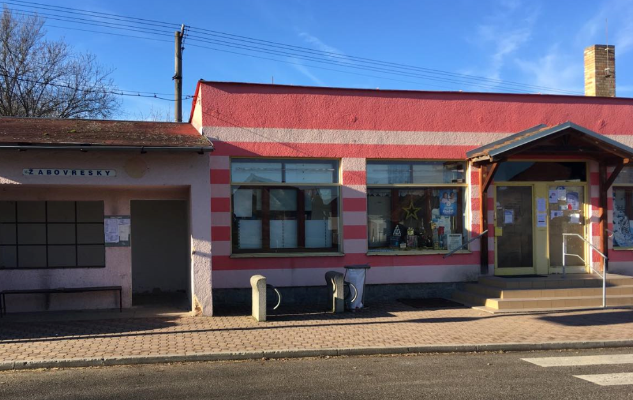

Stav po rekonstrukci:

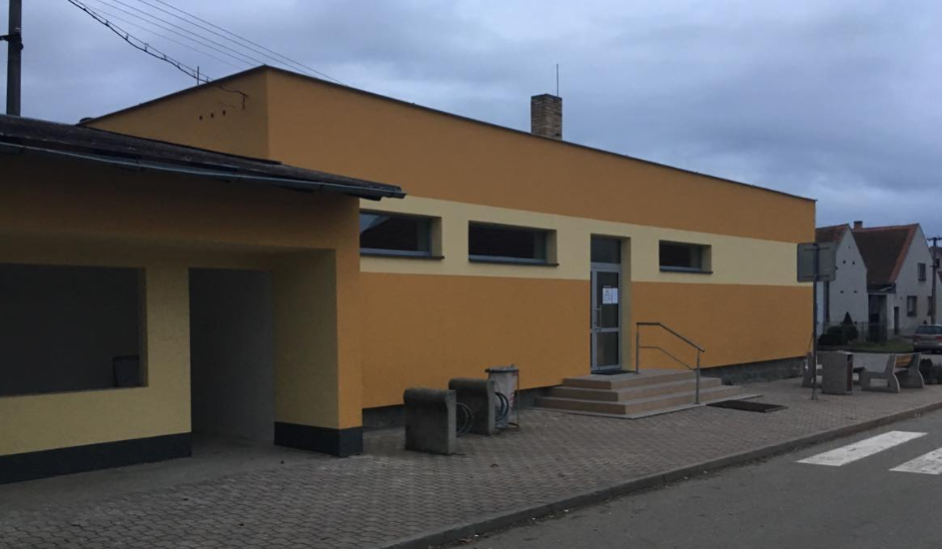

TENTO PROJEKT „OPRAVA ELEKTROINSTALACE A TOPENÍ PRODEJNY “

JE SPOLUFINANCOVÁN JIHOČESKÝM KRAJEM
Z DOTAČNÍHO PROGRAMU:
„ PODPORA VENKOVSKÝCH PRODEJEN V JIHOČESKÉM KRAJI, 1.výzva pro rok 2019“

Náklady na opravu: 389 863,-- Kč včetně DPH
Obdržená dotace: 268 351,- Kč
Datum podpisu smlouvy o poskytnutí dotace: 5.6.2019
Realizační firmy: Elektro Kapa s.r.o., Svatopluk Podhola, Lukáš Houdek, OES s.r.o. Plzeň

Původní stav:
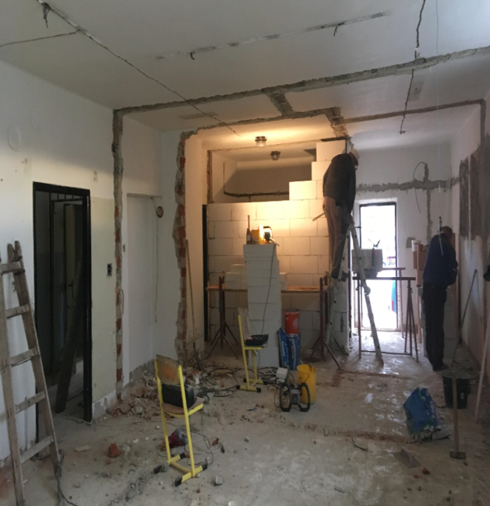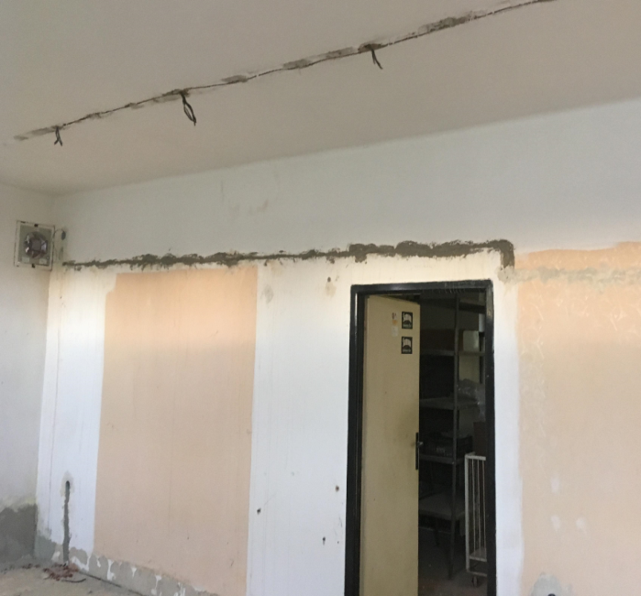

Stav po opravě:
